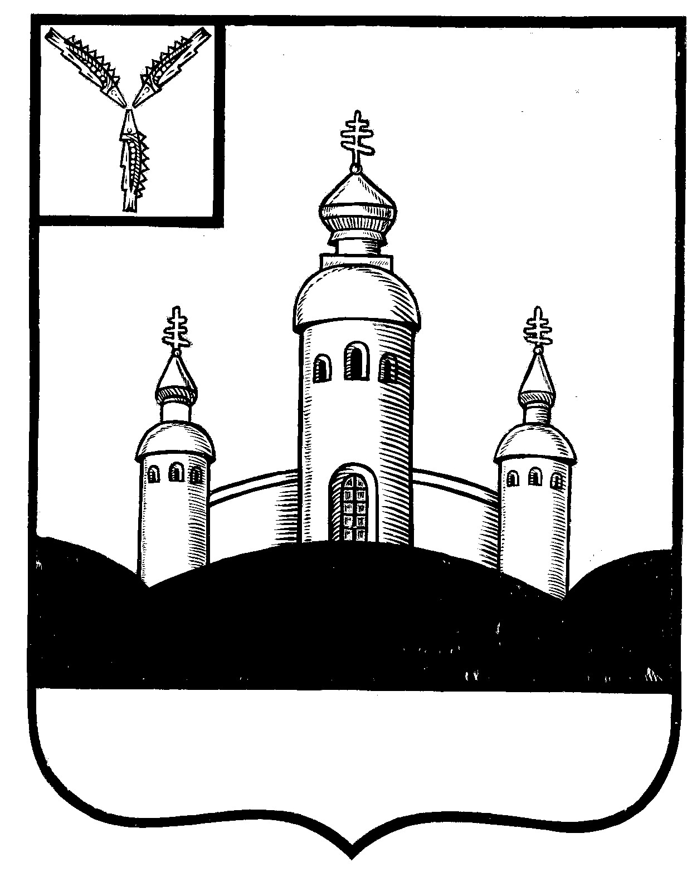
СОВЕТ
ВОСКРЕСЕНСКОГО МУНИЦИПАЛЬНОГО ОБРАЗОВАНИЯ
ВОСКРЕСЕНСКОГО МУНИЦИПАЛЬНОГО РАЙОНА САРАТОВСКОЙ ОБЛАСТИ

Р Е Ш Е Н И Е

21 марта 2023 года № 4
с. Воскресенское

О принятии части полномочий органом местного самоуправления Воскресенского муниципального образования Воскресенского муниципального района Саратовской области на 2023 год из Воскресенского муниципального района Саратовской области

В соответствии с Бюджетным Кодексом Российской Федерации, Федеральным законом от 06.10.2003 года № 131-ФЗ «Об общих принципах организации местного самоуправления в Российской Федерации», Уставом Воскресенского муниципального образования Воскресенского муниципального района Саратовской области, руководствуясь Положением о бюджетном процессе в Воскресенском муниципальном образовании Воскресенского муниципального района Саратовской области, утвержденным решением Совета Воскресенского муниципального образования Воскресенского муниципального района Саратовской области от 25.11.2019 года № 18,

Совет Воскресенского муниципального образования Воскресенского муниципального района Саратовской области

Р Е Ш И Л:

1. Принять из Воскресенского муниципального района Саратовской области на исполнение в Воскресенское муниципальное образование Воскресенского муниципального района Саратовской области на 2023 год, с принятием межбюджетных трансфертов, полномочие по решению вопроса местного значения:
- утверждение схем территориального планирования муниципального района (в части актуализации Правил землепользования и застройки муниципальных образований, входящих в состав Воскресенского муниципального района) на территории Воскресенского муниципального образования Воскресенского муниципального района Саратовской области.
2. Заключить соглашение с органами местного самоуправления Воскресенского муниципального района о передаче на 2023 год полномочия.
3. Настоящее решение вступает в силу с момента опубликования (обнародования).

Глава Воскресенского
муниципального образования Т.Н. Апполонова

